

**REIZEN ALS EEN VORST**

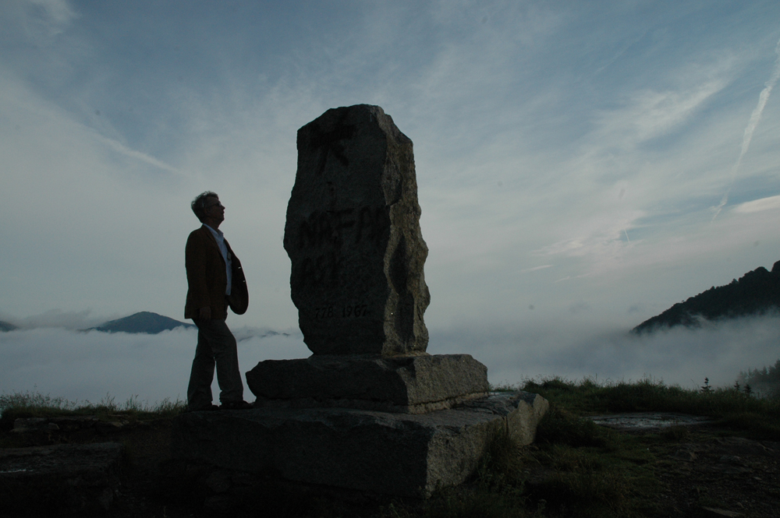

**RONCESVALLES**

Het spookt op de Pas van Ibañeta. De toppen van de Pyreneeën zijn in mist gehuld. Soms doemt er een wandelaar op, onderweg naar Roncesvalles beneden in het dal over de eeuwenoude Jacobsweg, de pelgrimsroute naar Santiago de Compostela. Soms scheurt er een *camion* langs, geladen met boomstammen en wijkt de wandelaar gehaast uit. Hier op de grens van Frankrijk en Spanje loopt de pelgrim over asfalt en moet hij vertrouwen op de Voorzienigheid.

Het is nog 790 kilometer naar Santiago, meldt een bord in Roncesvalles naast het Collegiate Real, een klooster waar armlastige pelgrims kunnen overnachten.

Ik heb een ander doel. In het aangrenzende kapittelhuis, staat de graftombe van Sancho ‘de Sterke’ een van die legendarische ijzervreters uit Navarra die in de 12e eeuw de Moren bevochten. In een prachtig glas-in-loodraam wordt de slag bij Navas de Tolosa uitgebeeld waarin de moslims voor het eerst verlagen werden.

Ik ben alleen, niemand verstoort de rust.

Sancho heeft zijn ogen op de hemel gericht, niet op de moslims die hem omringen. Hij zit hoog te paard, onaantastbaar, het zwaard geheven. Alsof de vijand hem niet kan deren, alsof hij onkwetsbaar is, beschermd door hogere machten.

Maar ik kom ook niet voor de boomlange Sancho de Sterke. Ik kom voor Roelant, of Rólan zoals hij hier wordt genoemd, de held uit het Roelantslied..

’s Ochtends vroeg rij ik terug naar de Pas van Ibañeta. Wolken vullen de dalen maar de zon schijnt bleekjes op de pieken.

Het Roelantslied prikkelde mijn verbeelding als kind, en verstoorde mijn nachtrust, nog voordat ik Winnetou las, en Biggles, de papieren helden uit mijn jeugd. Roelant, die hier in Roncesvalles lafhartig werd vermoord door de Saracenen, een naam die mij deed huiveren, bloeddorstige moslims met kromzwaarden die het christendom bedreigden.

*‘Hoog zijn de bergen en somber de dalen,’* herinner ik mij. *‘Grauw de rotsen, sinister de passen,’* dreunden wij klassikaal onder het toeziend oog van de leraar, een broeder op sandalen in een bruine pij met een wit koord om zijn gezette middel. Hele passages uit het Roelantslied komen terug in mijn herinnering: *‘De heidenen hebben ongelijk en de christenen zijn in hun recht.’*

Het werd er ingestampt.

Nu sta ik naast het monument dat voor de galante Roelant is opgericht op de plek waar hij sneuvelde.

Zijn naam is met zwarte verf besmeurd. De replica van zijn zwaard Durendal waarmee hij volgens mijn leraar, ‘duizenden ongelovigen’ had gedood is van het monument gerukt. En de vandalen hebben in grove zwarte letters hun naam achtergelaten: ETA.

Veel Basken haten Roelant nog steeds. Hij blijkt het geesteskind van oorlogszuchtige Franse monniken die lang, eeuwen na de veldslag in Roncesvalles, het Roelantslied schreven om de christelijke wereld te mobiliseren en ten strijde te trekken tegen de moslims.

Volgens de Spaanse versie van de Roelantslegende stak Karel de Grote de Pyreneeën over, plunderde Pamplona en beladen met buit en geroofde maagden trok hij zich terug. In de vallei van Roncesvalles werd de achterhoede van zijn leger, geleid door Roelant, overvallen door wraakzuchtige Basken. Christenen, net als Roelant. Geen honderdduizenden Saracenen, zoals het Roelantslied beweert, geen Moren, geen moslims. Zo wordt het verhaal hier verteld, aan de Spaanse kant van de Pyreneeën.

En dus wordt het monument voor Roelant op de Pas van Ibañeta, neergezet in de jaren van de Franco dictatuur, keer op keer door de strijdbare Basken beklad en beschadigd.

*Doen/ Niet Doen*

*Wie in Roncesvalles wil overnachten en niet in stapelbedden tussen de wandelaars en pelgrims wil slapen: Naast het Collegiate Real ligt de Posada de Roncevalles.* [*www.laposadaderoncesvalles.com*](http://www.laposadaderoncesvalles.com)

*Sfeervol, comfortabel hotel. Prima uitvalsbasis voor tochten door de Pyreneeën.*

*Jeff Janssens en Veerle Uyttersprot schreven Superhelden op perkament, uitgeverij Amsterdam University Press. Niet alleen het Roelantslied maar ook andere belangrijke middeleeuwse ridderromans worden - zeer toegankelijk – in hun context geplaatst.*

*In Roncesvalles begint Het Jacobspad of de ‘camino’. De wandeltocht naar Santiago de Compostela kost je minstens vijf weken. Beste periode: mei of september. Juli en augustus zijn te heet en te druk. De winter op de hoogvlakte van Castillië-León is streng.*

*Je kunt langs de route overnachten in ‘herbergen’. Ze zijn soms gratis, meestal betaal je een paar euro voor een (stapel)bed op een (gescheiden) slaapzaal. Je hebt een credencial nodig, een pelgrimspaspoort. Dat krijg je in Roncesvalles of in een aantal pleisterplaatsen langs de route. Je kunt het ook aanvragen bij Het Genootschap van Sint Jacob in Utrecht.*

*Langs de route liggen ook goedkope, commerciële herbergen en hotelletjes, soms met douche en wasmachine, bijna altijd met internet.*

*Voor uitgebreide informatie over de route en het pelgrimspapoort:* [*www.santiago.nl*](http://www.santiago.nl)

